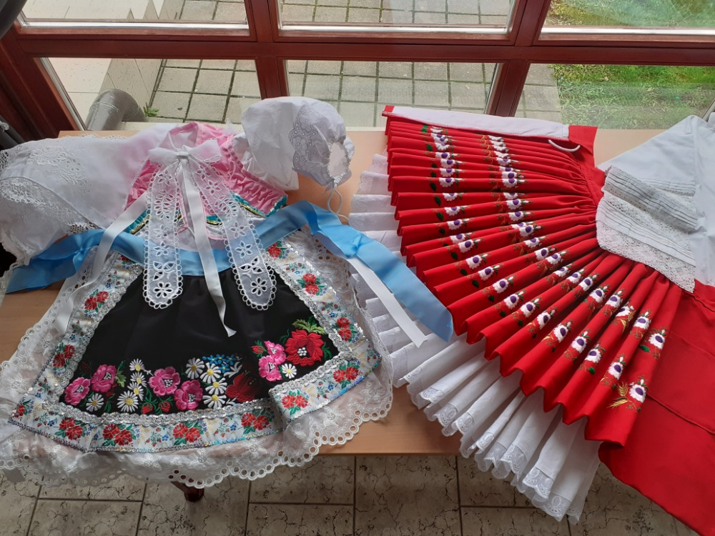

PROJEKT VZNIKL ZA PODPORY JIHOMORAVSKÉHO KRAJE

